**【40262　次交票據資料查詢與列印】**

**壹、交易介紹**

|  |  |
| --- | --- |
| 原交易代號 | 原交易名稱 |
| 無 | 無 |

‧整合原交易如上。

**貳、執行路徑**

提出/提回票據作業→提出-託收→次交票據資料查詢與列印

**參、操作及業務規則說明**

**一、作業類別：1-次交票據登錄查詢**

　　輸入「分行代號」、「查詢日期」後【執行】，表格將顯示本分行次交票據登錄資料。

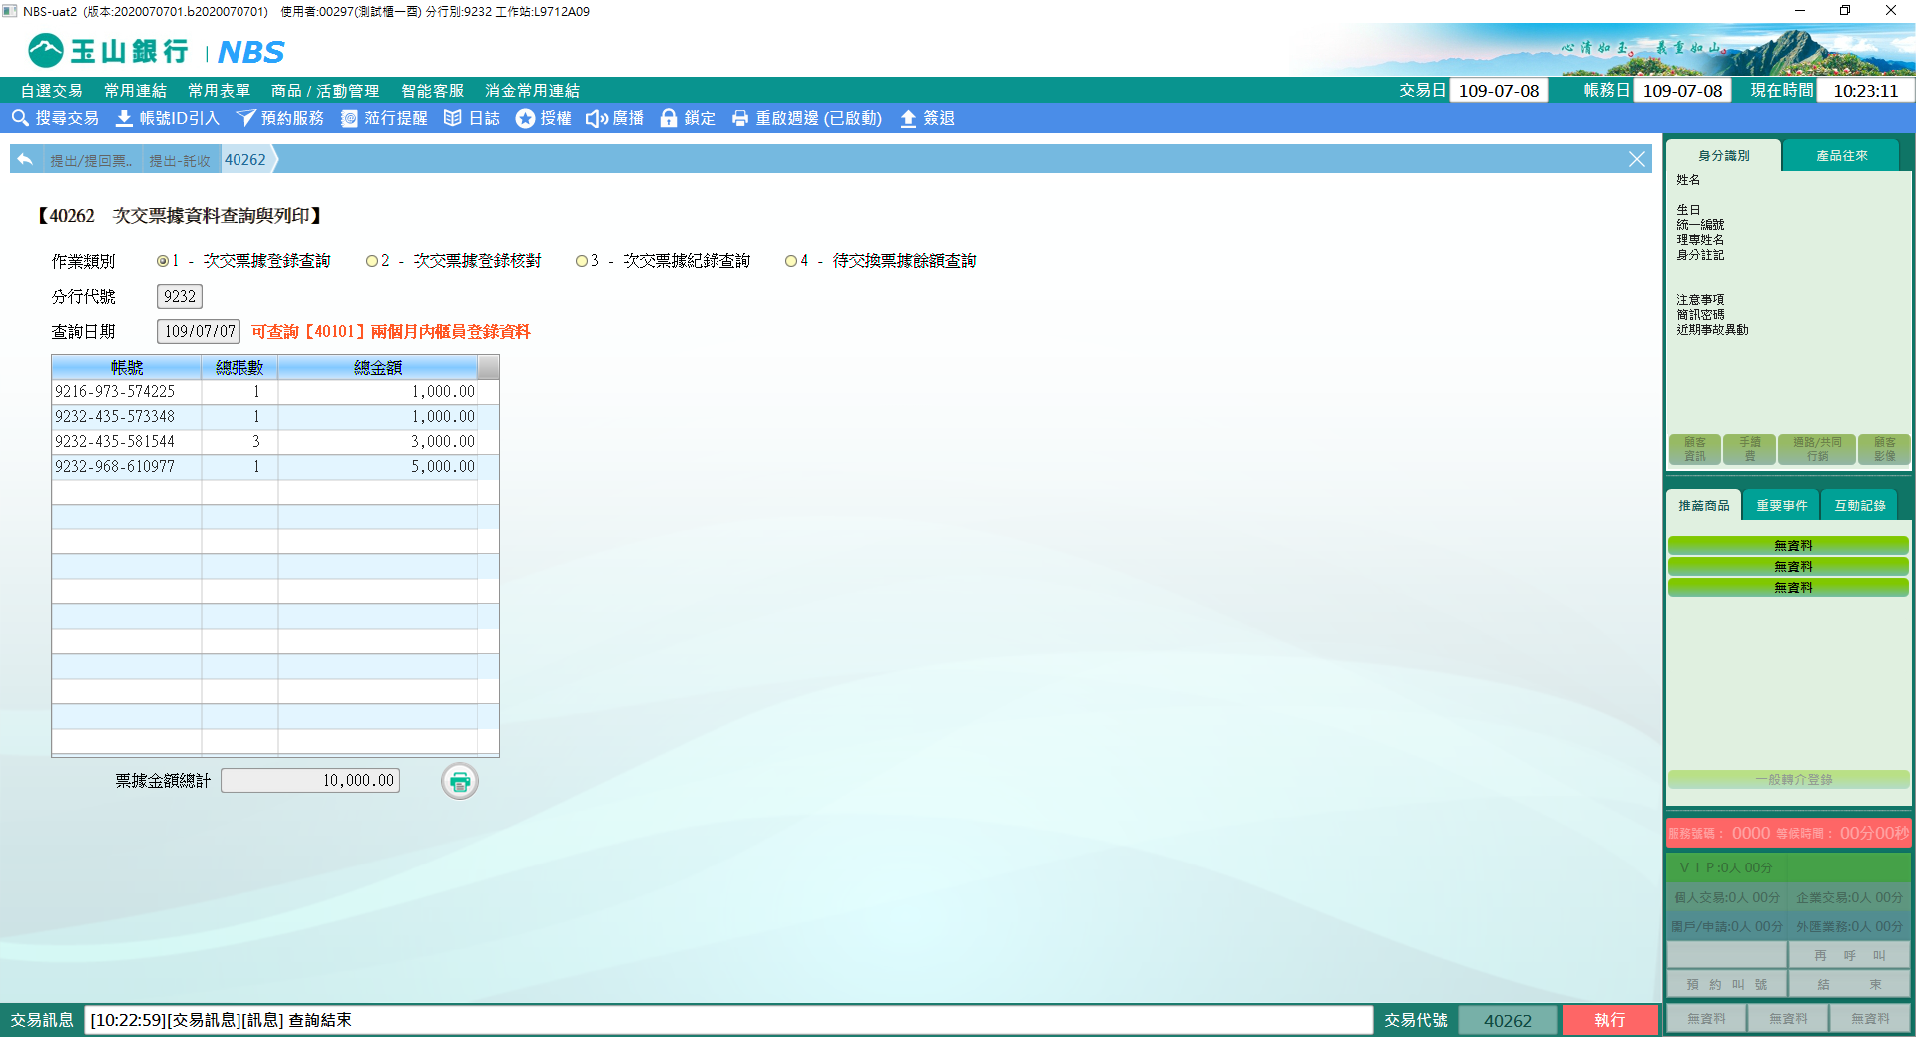

**二、作業類別：2-次交票據登錄核對**

　　提出票據交換單位選擇「1-次交明細上傳」，資料將帶入「2-登錄核對」，且顯示櫃員記帳與提出交換票據之差異數，並執行相關交易更正錯誤。

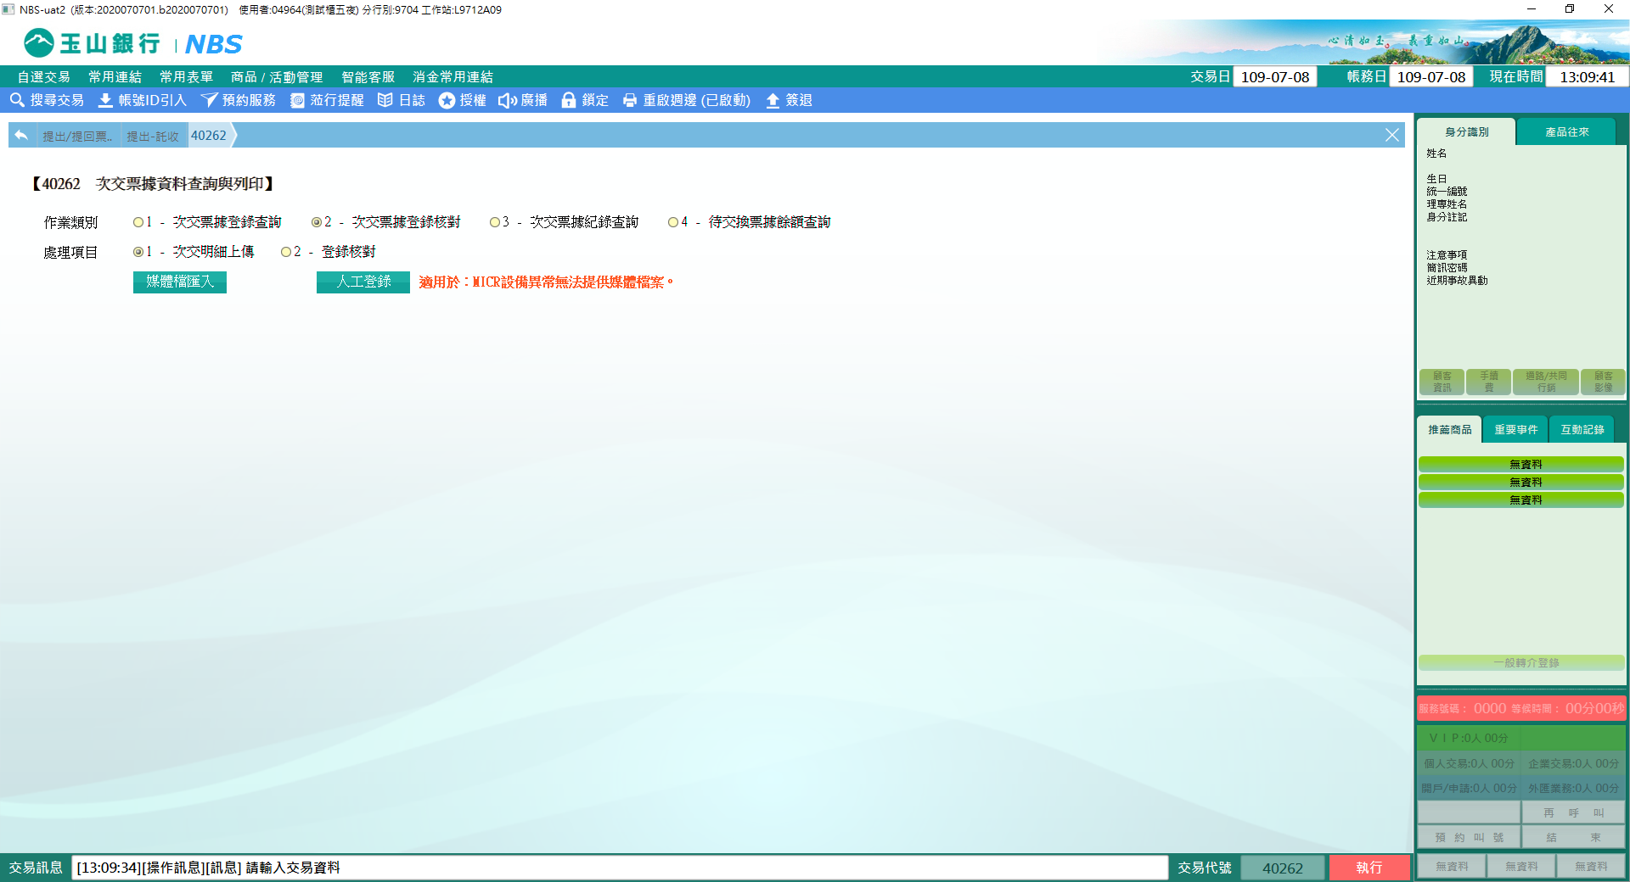

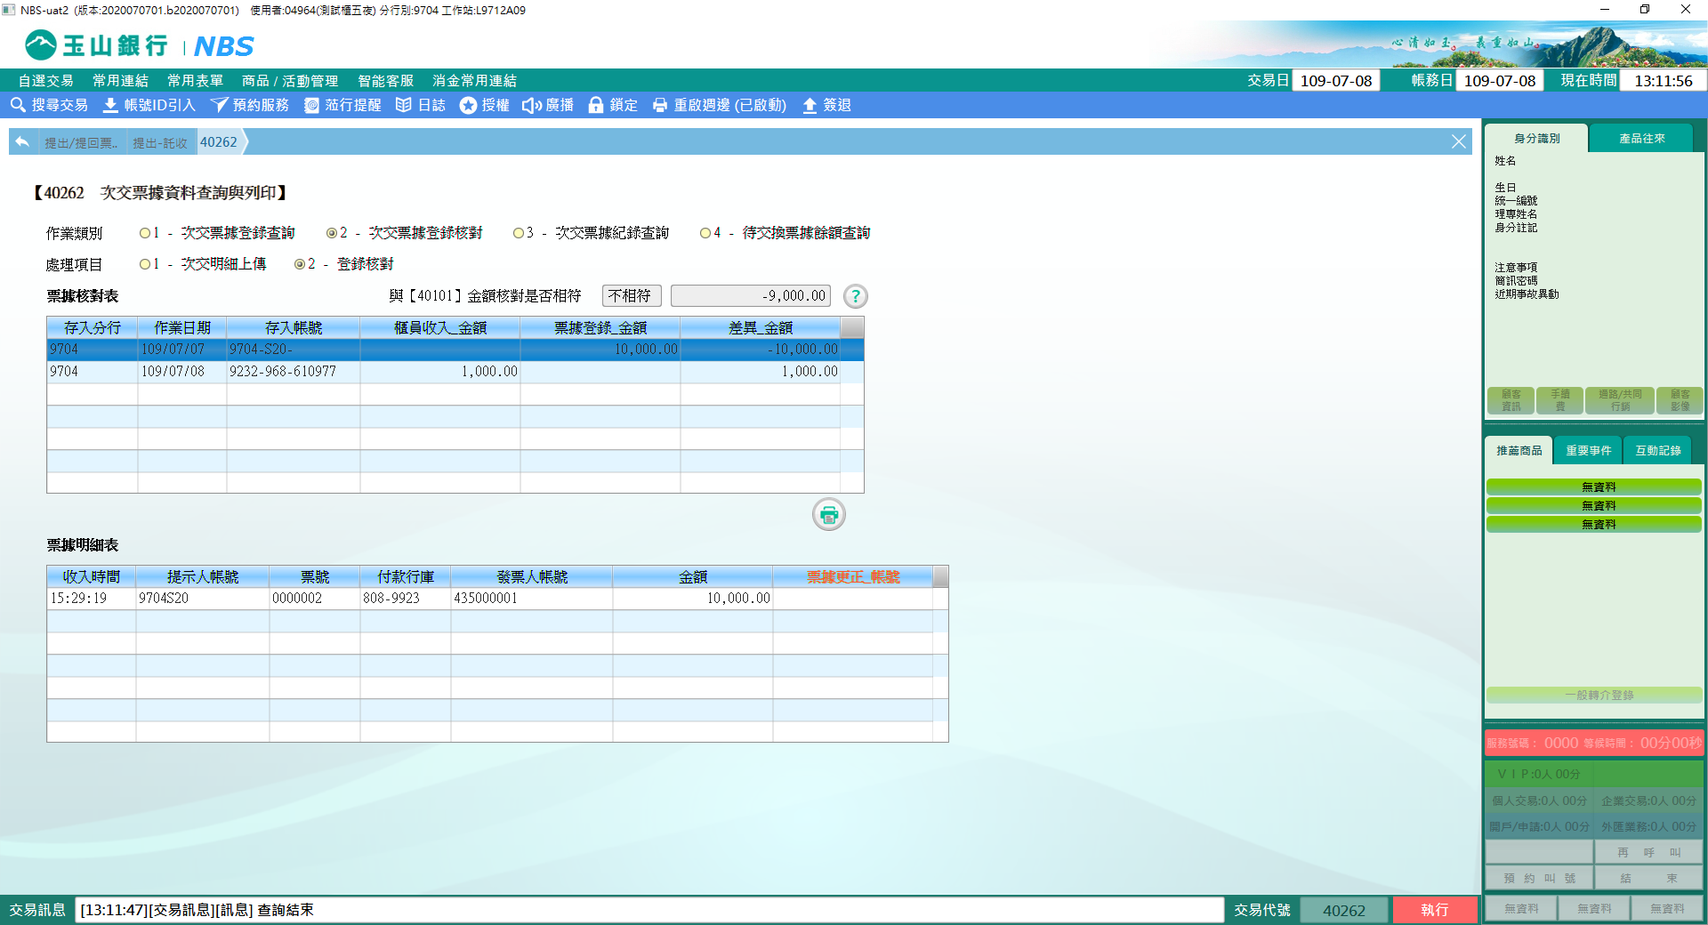

**三、作業類別：3-次交票據記錄查詢**

輸入「存入日」或相關條件後【執行】，可查詢次交票據紀錄明細。

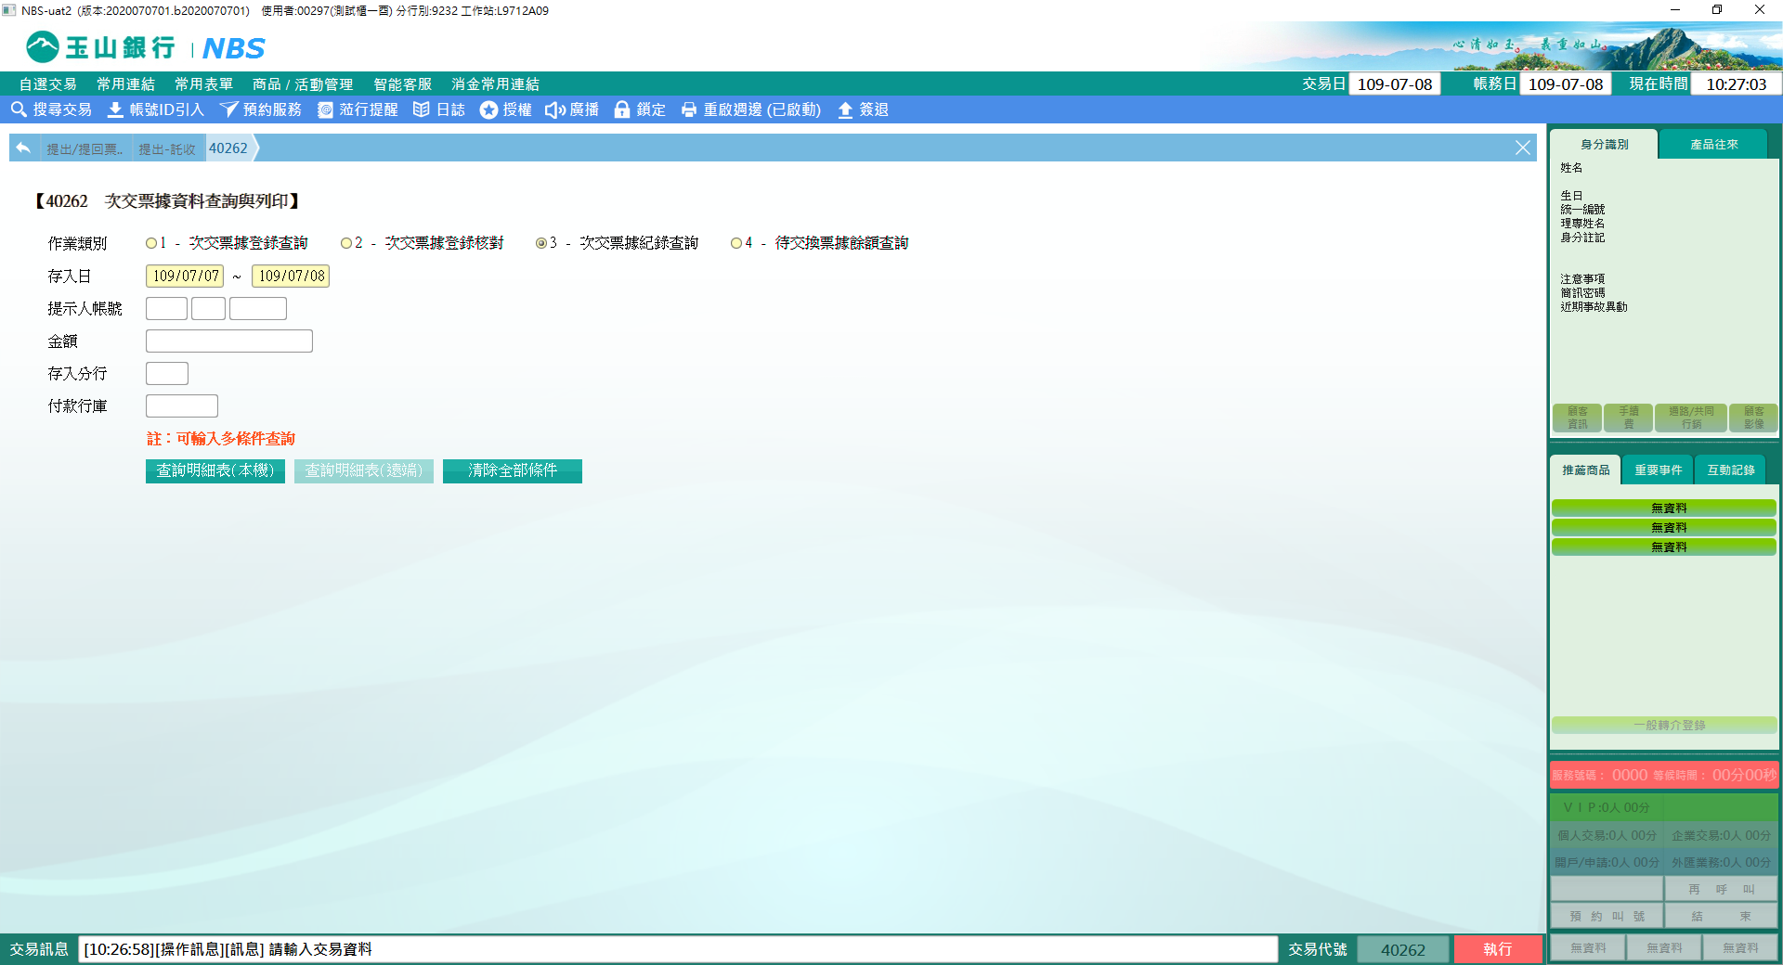

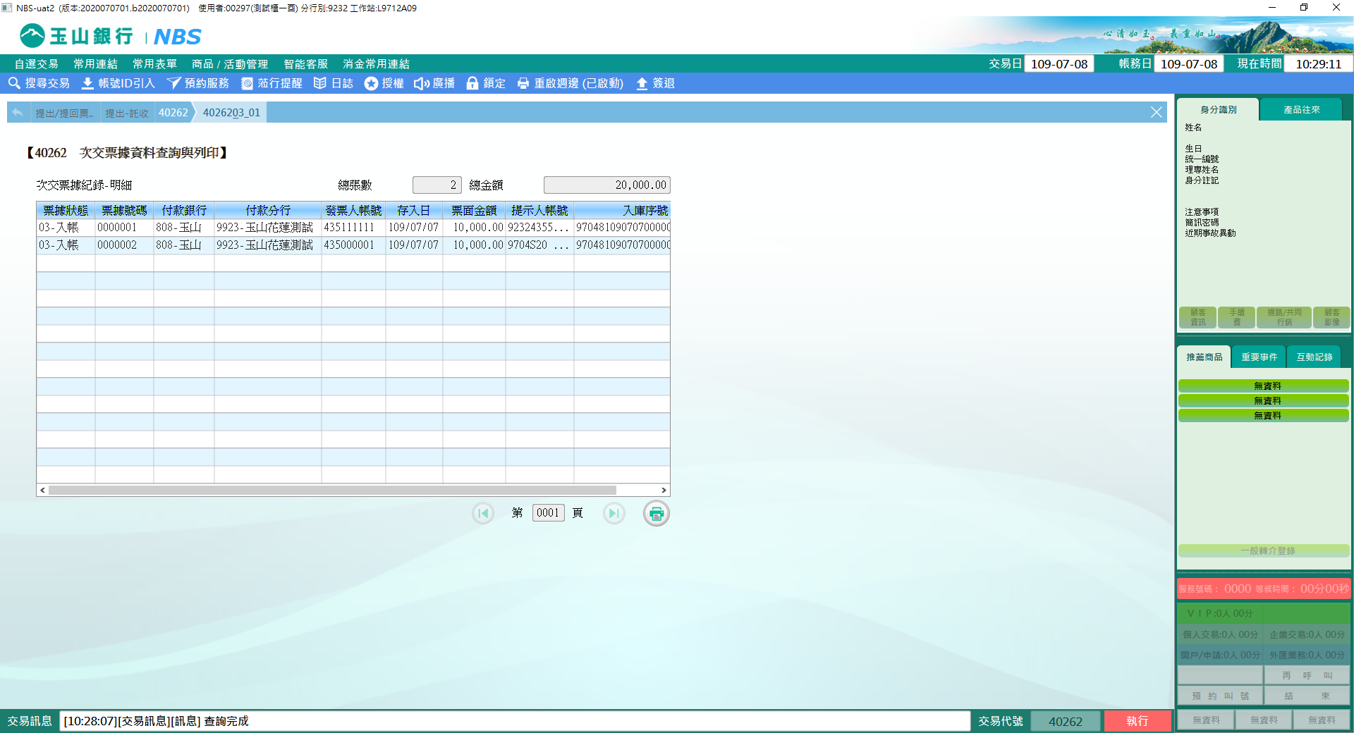

**四、作業類別：4-待交換票據餘額查詢**

選擇「查詢區別」後【執行】，表格內顯示區別下分行待交換票據餘額，且計算「區別小計」與「票據交換總計」餘額。

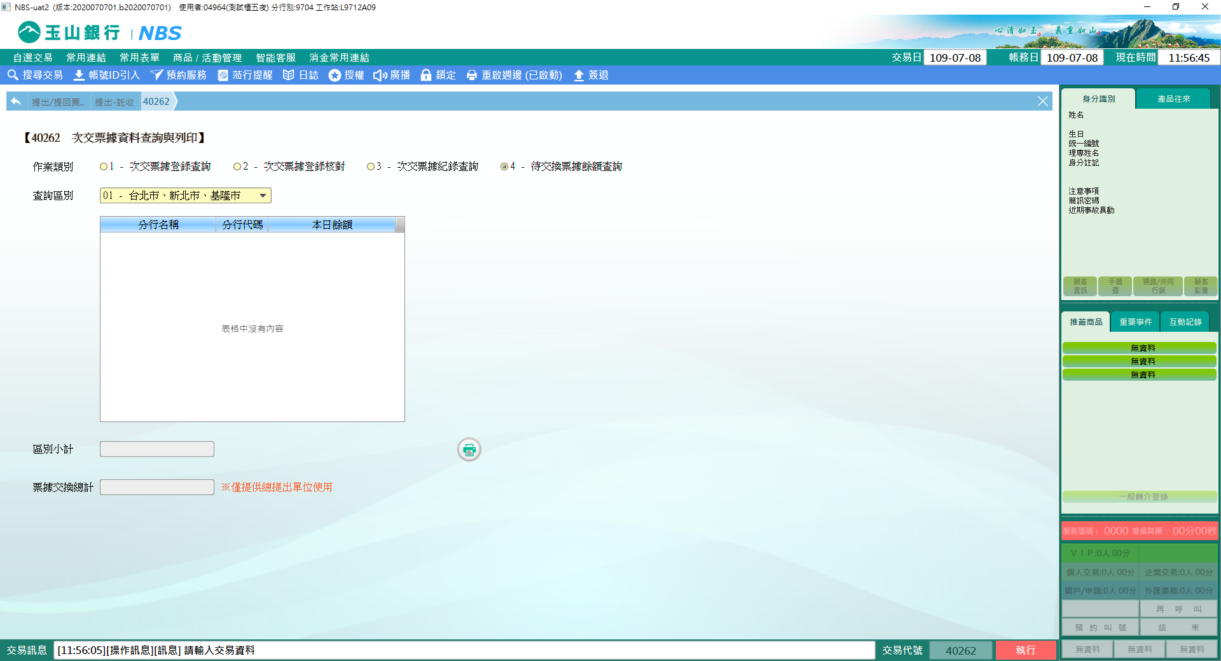

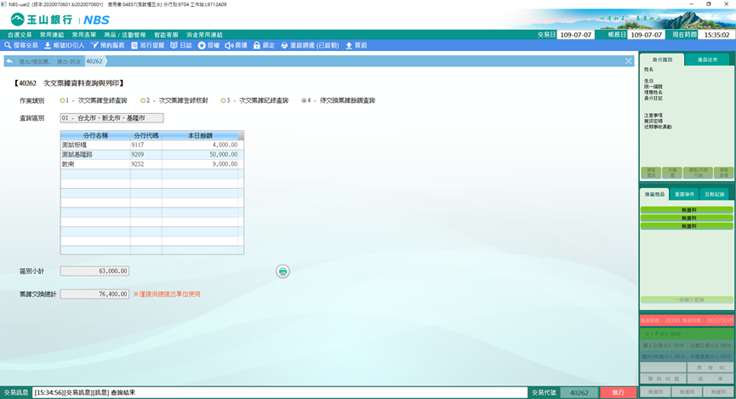

**肆、權限限制**

　　無。